GUÍA
CARACTERIZACIÓN DE CIUDADANOS

CR-DR-006



Ministerio de Comercio, Industria y Turismo
Comunicación estratégica y relacionamiento con los grupos de valor
Junio de 2026

Canales de atención: Telefónica, presencial y virtual
Usuario: funcionarios y colaboradores del Ministerio

Presentación

En la guía se registra la información y datos relacionados con la caracterización del usuario a cargo de los funcionarios y colaboradores del Ministerio de Comercio, Industria y Turismo

Para ingresar al módulo haga clic en el siguiente enlace https://gestion.mincit.gov.co/GRC/login.php

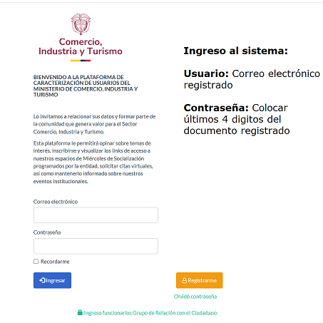

Objetivo

Identificar las particularidades, características, necesidades, intereses, expectativas y preferencias de los ciudadanos, usuarios o grupos de interés, con los cuales interactúa el MinCIT a través de sus canales de atención: Presencial, telefónico y virtual con el propósito de clasificarlos según sus atributos o variables en torno al portafolio de productos o servicios ofrecidos, para mejorar la gestión estratégica y operativa del Ministerio de Comercio, Industria y Turismo.

Alcance

Aplica a todos los servidores del Ministerio de Comercio, Industria y Turismo, inicia con la identificación de los ciudadanos, usuarios o partes interesadas y finaliza con la generación del reporte de la caracterización, con el fin de diseñar e implementar las estrategias y acciones de mejora del servicio al usuario, trámites por parte del Ministerio y en general la gestión operativa de la entidad, si así aplicara.

Definiciones

Canales de atención: Son los mecanismos, medios y espacios mediante los cuales las entidades públicas del orden nacional y territorial, atienden los requerimientos de información, servicios, trámites, orientación, asistencia, a los ciudadanos que lo solicitan, relacionados con la misión institucional. Los canales de atención pueden ser presencial, telefónico, virtual.

Caracterizar: Caracterizar es identificar las particularidades (características, necesidades, intereses, expectativas y preferencias) de los ciudadanos, usuarios o partes interesadas con los cuales interactúa una entidad, con el fin de agruparlos según atributos o variables similares.

Ciudadano: El término «ciudadano» es el nombre dado para referirse al interlocutor(a) que por haber nacido o residir en una ciudad, es miembro de la comunidad organizada que le reconoce la cualidad para ser titular de los derechos y deberes propios de la ciudadanía, establecidos en la constitución y la ley frente a la administración pública del orden nacional o territorial quedando obligado, como ciudadano, a hacer que se cumplan.

Grupos de interés: Los Grupos de Interés se definen como todos aquellos grupos que se ven afectados directa o indirectamente por el desarrollo de la actividad empresarial, y por lo tanto, también tienen la capacidad de afectar directa o indirectamente el desarrollo de éstas (Freeman, 1983).

Habeas data: El derecho de hábeas data es aquel que tiene toda persona de conocer, actualizar y rectificar la información que se haya recogido sobre ella en archivos y bancos de datos de naturaleza pública o privada. El titular de la información es la persona natural o jurídica a quien se refiere la información que reposa en un banco de datos.

Información: De conformidad con la Ley 1712 de 2014 se refiere a un conjunto organizado de datos contenidos en cualquier documento que los sujetos obligados generen, obtengan, adquieran, transformen o controlen que adquieren significado para los grupos de interés de la Entidad Pública a los que va dirigido.

Condiciones Generales

Requisitos legales

- Ley 1712 de 2014 “Por medio de la cual se crea la Ley de Transparencia y del Derecho de Acceso a la Información Pública Nacional y se dictan otras disposiciones”.

- Ley 1266 de 2008 “Por la cual se dictan las disposiciones generales del hábeas data y se regula el manejo de la información contenida en bases de datos personales, en especial la financiera, crediticia, comercial, de servicios y la proveniente de terceros países y se dictan otras disposiciones”.

- Ley 1581 de 2012 “Por la cual se dictan disposiciones generales para la protección de datos personales”.

- Decreto Reglamentario 1377 de 2013 “Por el cual se reglamenta parcialmente la Ley 1581 de 2012”.

- Decreto 1081 de 2015, el cual ajusta los requerimientos de accesibilidad que pudiera tener cada ciudadano, usuario o interesado, teniendo en cuenta los criterios señalados, referidos a formatos alternativos, accesibilidad en medios electrónicos y espacios físicos para población en situación de discapacidad para adaptar o diseñar servicios que faciliten el acceso a todos los usuarios identificados.

- Dar cumplimiento al criterio diferencial de accesibilidad (Artículo 8 de la Ley 1712 de 2014), el cual busca facilitar que las poblaciones específicas accedan a la información que particularmente las afecte.

En Desarrollo

Paso 1. Saludo e identificación del funcionario

El funcionario que atiende al ciudadano deberá identificarse con su nombre completo, orientar al usuario, y si es necesario solicitar apoyo al área competente para atender la solicitud del ciudadano.

El link de acceso a la plataforma es el siguiente: https://gestion.mincit.gov.co/GRCFuncionario/login.php
Perfil de usuario: Funcionario o colaborador del Ministerio de Comercio, Industria y Turismo
Usuario: Correo electrónico registrado
Contraseña: Colocar últimos 4 dígitos del documento registrado

Visualización acceso:
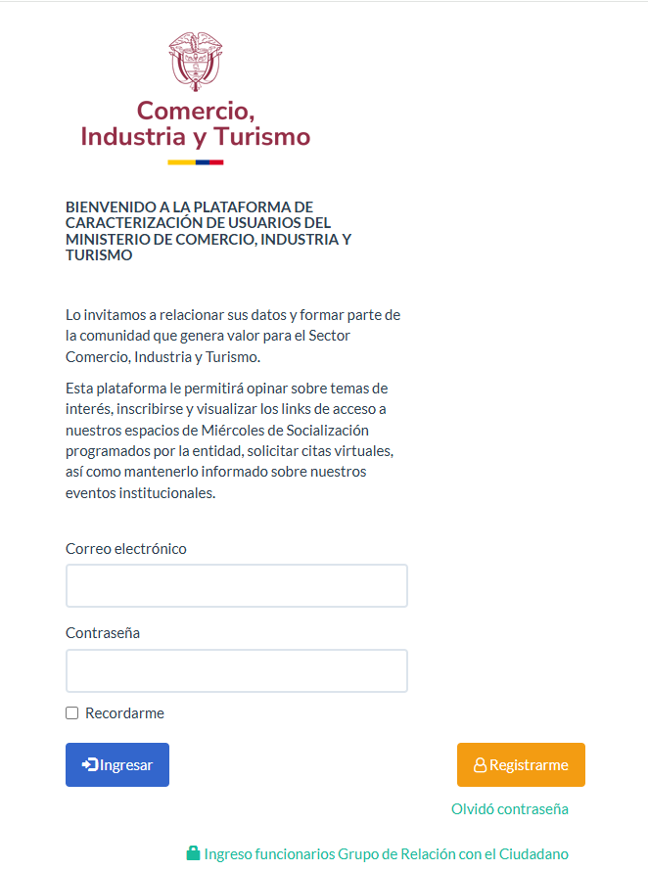

PASO 2. Captura de información

a) Verificar si el ciudadano se encuentra registrado en la plataforma de caracterización

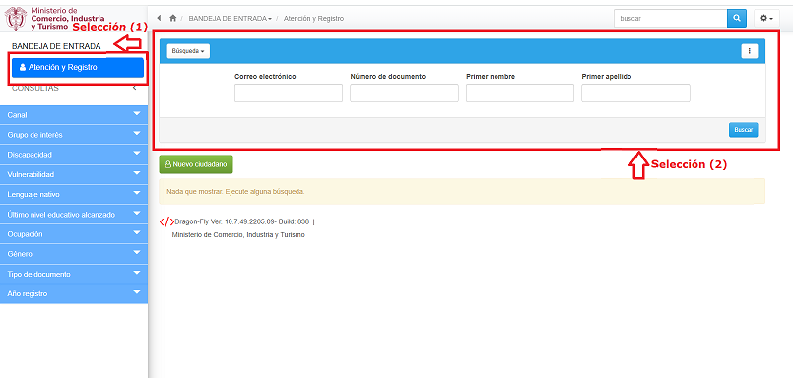

La búsqueda de un ciudadano que ya está caracterizado puede generarse a través de las siguientes opciones:

Seleccionar ítems (1) y (2) opción atención y registro y digitar un dato de identificación del ciudadano caracterizado como correo electrónico, cédula, nombre o apellido.

b) Crear un nuevo registro

Una vez se evidencie que el ciudadano no está caracterizado se procede a la creación del registro siguiendo los siguientes pasos:

1. Se debe seleccionar el menú de la izquierda, opción: “Atención y Registro” (Selección 1) y seleccionará “nuevo ciudadano” (Selección 3):

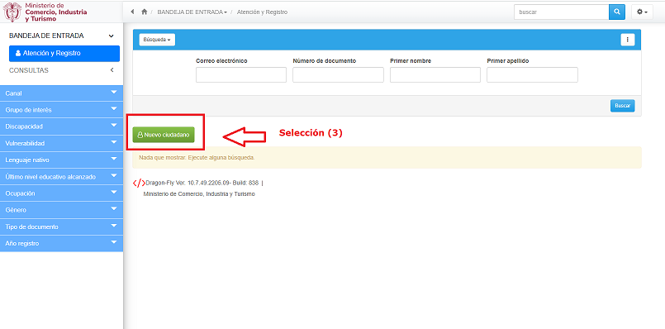

2. El funcionario - colaborador informará al ciudadano sobre la Política de Protección de Datos Personales y de aceptarla continuará con la captura de información.

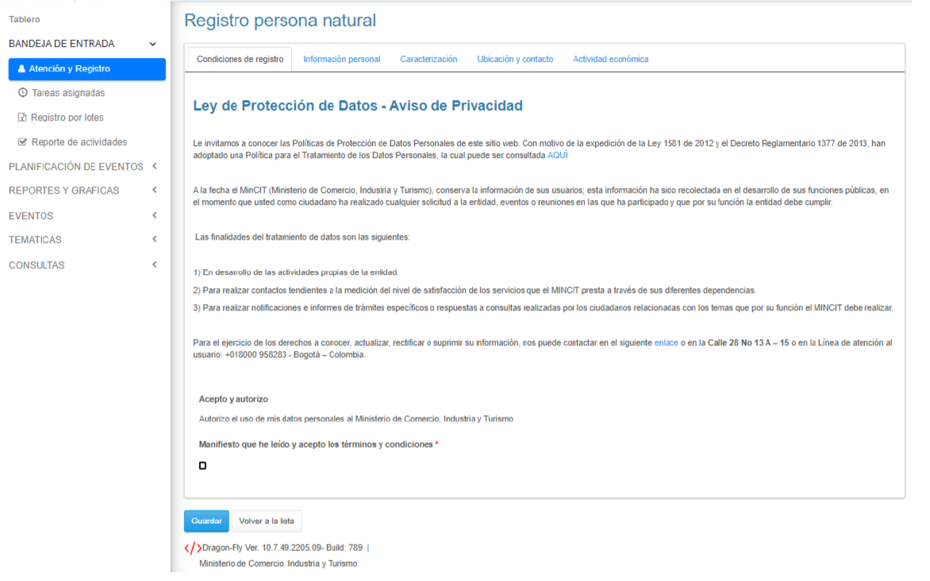

3. Se procede al diligenciamiento del formulario la caracterización.

El formulario de registro de caracterización requiere los siguientes grupos:

- Información personal
- Datos caracterización (Información poblacional específica)
- Ubicación y datos de contacto
- Actividad económica.
- Eventos. Opción posterior que puede ser consultada por el ciudadano una vez se caracterice.

Paso 3. Registro atención de solicitud

Al contar con la información del ciudadano, el sistema arroja la siguiente información (previa búsqueda 4 y 5):

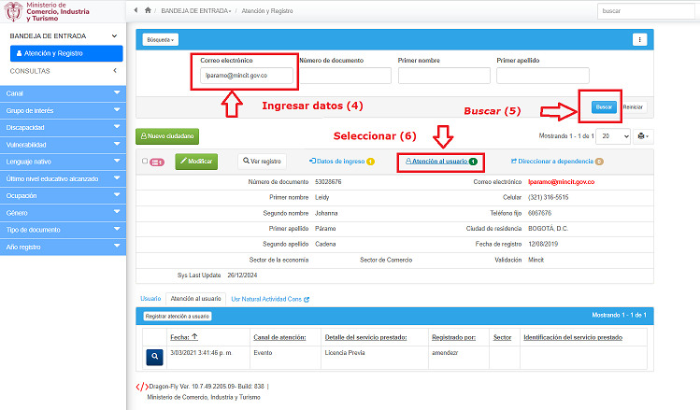

En este punto, se debe seleccionar la opción “Atención al usuario” (6) para registrar el servicio prestado al ciudadano (7):

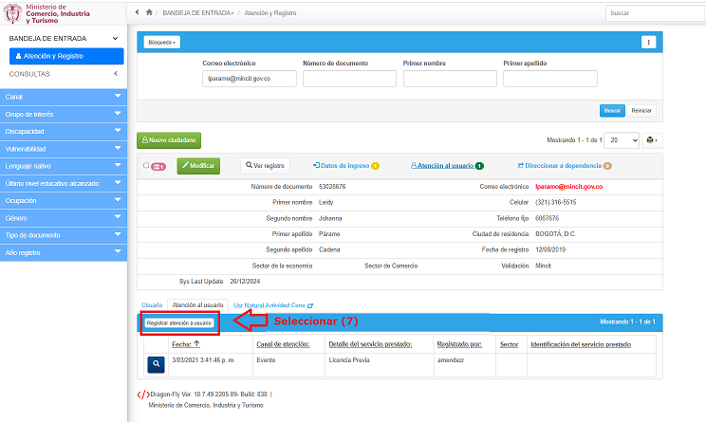

Paso 4. Encuesta de Satisfacción

Al finalizar el servicio, se debe remitir al ciudadano a la encuesta de satisfacción o enviarla a su correo electrónico para ser diligenciada:

https://encuestas.mincit.gov.co/index.php/456823?lang=es-CO

Canales de Atención

- Evento
- Atención telefónica
- Atención presencial
- Atención Virtual
- Cita Virtual

En el módulo de caracterización en paramétricas permite generar gráficos con detalles estadísticos que facilitan la realización de los análisis que cada área requiera de su información, esta herramienta es parametrizable según las necesidades.

Divulgación y Publicación de la Información

El informe de análisis de la información correspondiente a cada área funcional le debe ser útil como herramienta para conocer al detalle las necesidades y expectativas del ciudadano frente a los trámites y servicios prestados por la entidad y debe proponer acciones que permitan contribuir al direccionamiento estratégico del Ministerio de Comercio Industria y Turismo.
En cuanto a la divulgación y publicación de la información se debe realizar según la política de protección de datos del Ministerio y atendiendo la periodicidad de sus entregables.

HISTORIAL DE CAMBIOS

FECHA | VERSIÓN | DESCRIPCIÓN DEL CAMBIO
12/06/2026 | 0 | Primera versión del documento para el nuevo Mapa de procesos.  Código anterior: IC-DE-002. V03  Autorizada la migración por medio de correo electrónico de acuerdo con la versión vigente en ISOlución.

FLUJO DE APROBACIÓN

ELABORÓ |  | APOYO OAPS |  | REVISÓ |  | APROBÓ
Nombre: |  | Nombre: | Carolina Huertas | Nombre: |  | Nombre: | Tatiana M. Román Robayo
Cargo: |  | Cargo: | Profesional Universitario | Cargo: |  | Cargo: | Coordinadora Relación con el Ciudadano

